Comunicato stampa/Referenze Settembre 2023

ART-U e FLAT L di Galletti protagonisti della climatizzazione nelle Eolia Luxury Villas a Santorini e in una residenza privata a Perama – Attica nel Pireo (Grecia)

Isola greca più meridionale dell'arcipelago delle Cicladi, nel mare Egeo, Santorini è conosciuta in tutto il mondo per le sue case bianche con vista su panorami mozzafiato e tramonti spettacolari e per strutture ricettive di altissimo livello, come le Eolia Luxury Villas 5* composta da un gruppo di quattro ville completamente ristrutturate con materiali ecologici e arredi moderni, nel pieno rispetto delle tipiche architetture delle Cicladi.

Per garantire alla committenza la migliore sostenibilità e un’adeguata efficienza energetica della struttura, TSITSOS Clima - società specializzata che opera in Grecia nel settore del riscaldamento, ventilazione e condizionamento dell'aria dal 1980 - ha proposto l’utilizzo delle tecnologie Galletti e dei fan coil - top di gamma - FLAT L che con il loro design minimale si sono rivelati perfetti per essere inseriti nel progetto di arredo degli ambienti.
Progettato per raggiungere prestazioni ai vertici della sua categoria, il ventilconvettore FLAT L di Galletti offre prestazioni sonore di assoluta eccellenza ideali per garantire e rispettare il relax e il benessere degli ospiti.
Per questa prestigiosa realizzazione, TSITSOS Clima ha utilizzato i ventilconvettori FLAT L con mobile di copertura ad uscita aria verticale nel colore RAL9010 installato in vista a parete.
Il mobile, il pannello frontale sono stati realizzati in lamiera di acciaio, mentre le fiancate, la griglia superiore e le portelle laterali sono realizzate in ABS stabilizzato a raggi UV.
FLAT L dispone, inoltre, di attacchi idraulici reversibili (per una facile installazione in qualsiasi condizione), di una batteria di scambio termico ad alta efficienza (in tubo di rame ed alette in alluminio), di ventilatori centrifughi a doppia aspirazione (in ABS antistatico con pale a profilo alare e moduli sfalsati), di un motore elettrico a 3 o 6 velocità (montato su supporti antivibranti) e di un filtro aria rigenerabile (facilmente estraibile per le operazioni di manutenzione) e può essere dotato, a richiesta, di ionizzatore incorporabile.

Per la splendida lussuosa residenza privata di Perama, situata nella zona balneare nell'Attica del Pireo sull’isola di Corfù, TSITSOS Clima ha utilizzato i fan coil top di gamma ART-U di Galletti nella versione Metallic Skin White che, grazie al pannello bianco neutro, hanno contribuito a creare inaspettati spazi luminosi, raffinati ed esclusivi.

ART-U White è presente in diverse taglie e abbinato anche al piedino di copertura DISC-COVER a garanzia di un’eccezionale funzionalità con il sistema di fissaggio magnetico.

Primo fan coil di design che offre la perfetta combinazione tra tecnologia, prestazioni ed estetica, ART-U unisce design innovativo, profondità ridotta ed efficienza energetica.

In questa versione, ART-U Metallic Skin White si fonde perfettamente con l’ambiente circostante integrandosi perfettamente con le pareti chiare e assumendo un ruolo di “punto luce” dal design discreto, per un armonioso continuum visivo.

Galletti S.p.A.
L’azienda presidia il settore della climatizzazione comfort con uno dei cataloghi più ampi e completi del settore, vantando su ogni gamma di prodotto l’adesione alla certificazione Eurovent.
Da sempre Galletti ha investito molto sull’innovazione dei processi interni e può contare al proprio interno su di un laboratorio di Ricerca e Sviluppo completo di camera climatica di ultima generazione, un Dipartimento per la progettazione meccanica, elettrica ed elettronica, linee di produzione all’avanguardia per i terminali idronici, per i chiller e le pompe di calore. La forte verticalizzazione che caratterizza tutte le aziende del Gruppo si traduce in Galletti nella capacità di gestire al proprio interno, oltre alla realizzazione del prodotto finito, anche la produzione di semilavorati “critici”, come la lavorazione della lamiera: quest’ultima viene gestita da un centro di lavoro automatizzato che integra un robot per la piegatura di piccole parti, un centro di punzonatura, uno di piegatura e un magazzino automatico. Verticalizzazione per Galletti significa anche sviluppo interno dei software di regolazione e produzione degli scambiatori di calore a pacco alettato. Tutto questo permette all’azienda di offrire grande flessibilità ai propri interlocutori. L’iniziativa di Galletti di creare una Advanced Design Unit interna si colloca a pieno nella tradizione del Made in Italy che da sempre coniuga innovazione tecnologica ed attenzione alle forme, ai materiali, all’esperienza del cliente. Secondo l’ottica del Design Thinking, Galletti ha deciso di iniziare le proprie attività di progettazione interrogando ed osservando, per poter imparare, quindi immaginare e “pretotipare”, soluzioni innovative e sempre più rispondenti alla sensibilità ed al modo di vivere delle persone.

Il Gruppo Galletti - 7 marchi per un’offerta di prodotti e servizi a 360°
La crescita dell’azienda Galletti e l’evoluzione del mercato hanno aperto la strada all’ingresso di altre sei importanti realtà imprenditoriali, tutte italiane, in grado di offrire un pacchetto completo di prodotti e servizi. Nasce così il Gruppo Galletti all’interno del quale ogni azienda ha un’identità ben definita con specifiche competenze che mette a disposizione del Gruppo per potersi presentare come un unico partner nel settore dell’HVACR (Heating, Ventilation, Air-Conditioning and Refrigeration).

Immagini disponibili:

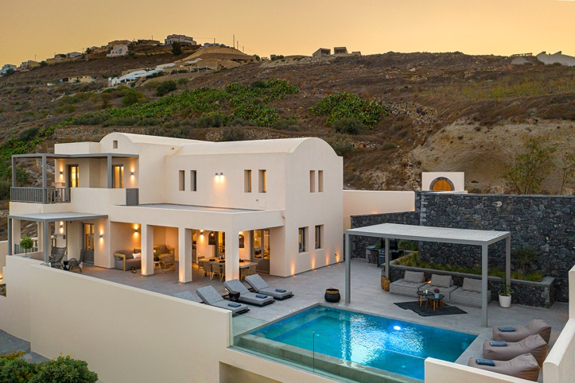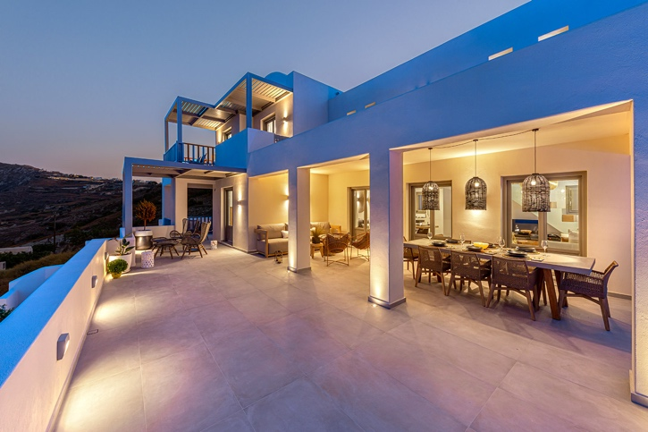
1. Eolia Gold Villa 2. Eolia Gold Villa

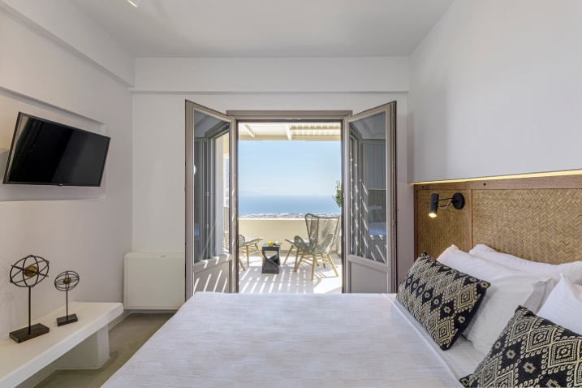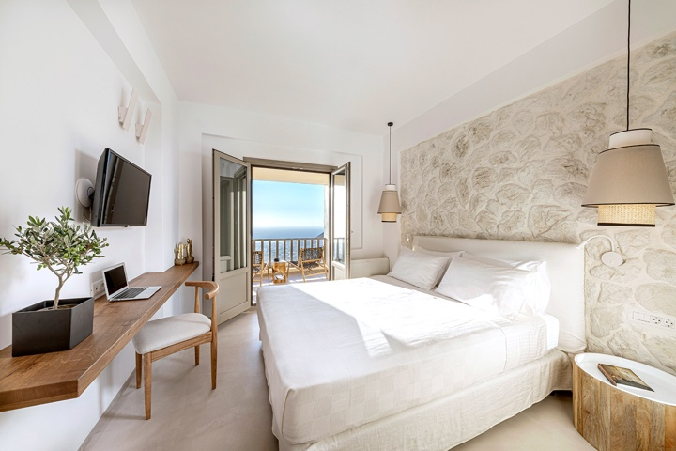
3. Eolia Gold Villa (FLAT L) 4. Eolia Gold Villa (FLAT L)

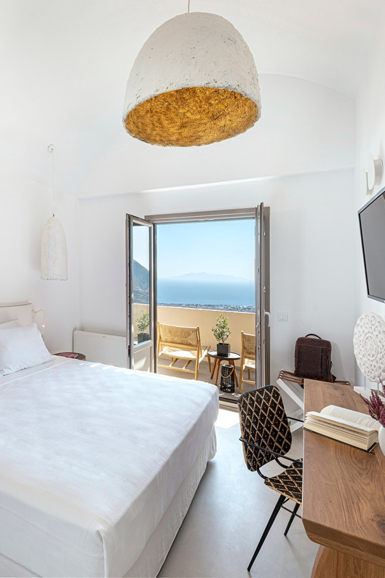
5. Eolia Gold Villa (FLAT L)

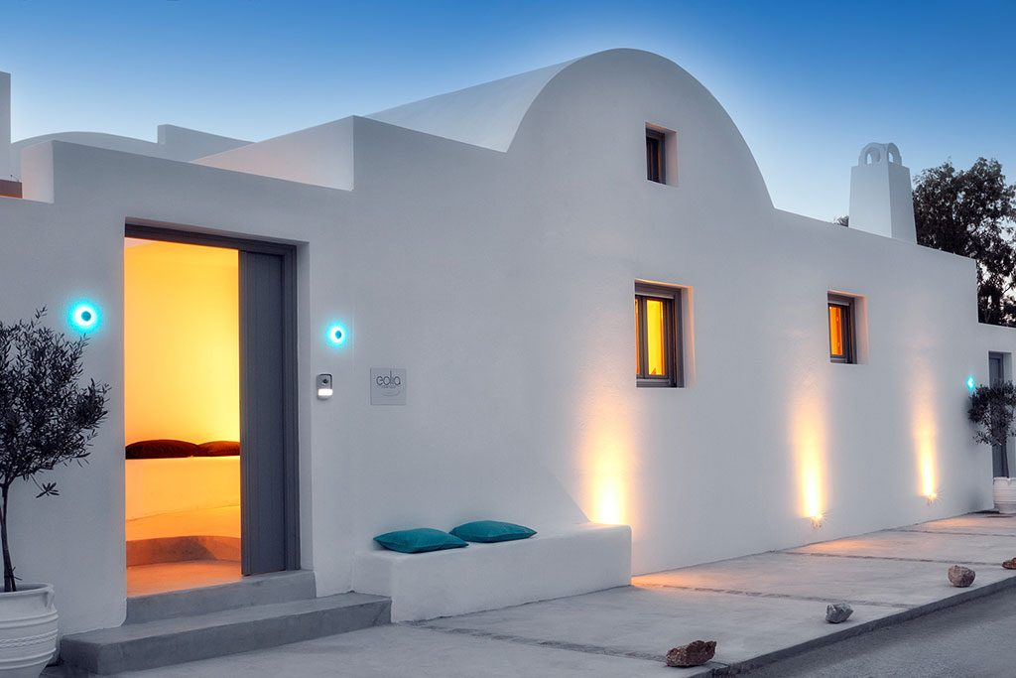 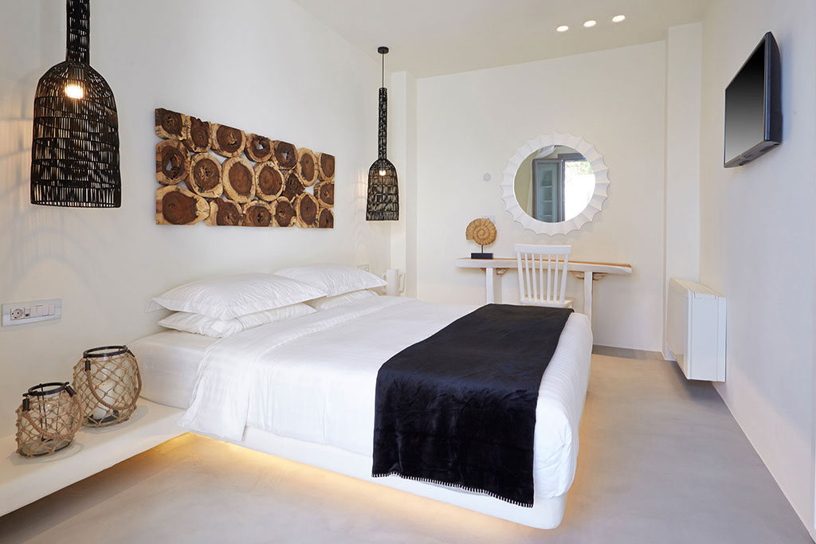 6. Eolia Kamari Villa (FLAT L) 7. Eolia Kamari Villa (FLAT L)

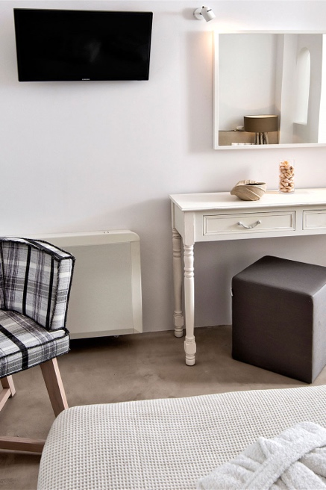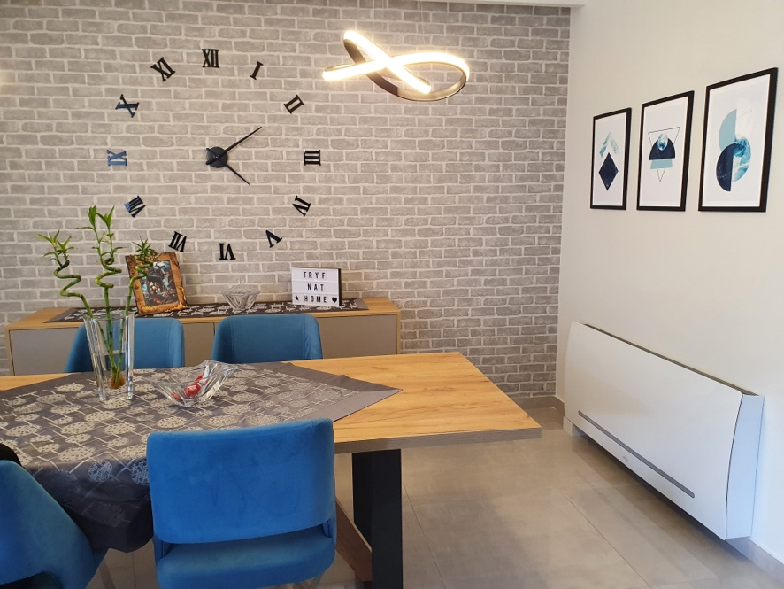
8. Eolia Kamari Villa (FLAT L) 9. Private residence Perama (ART U)

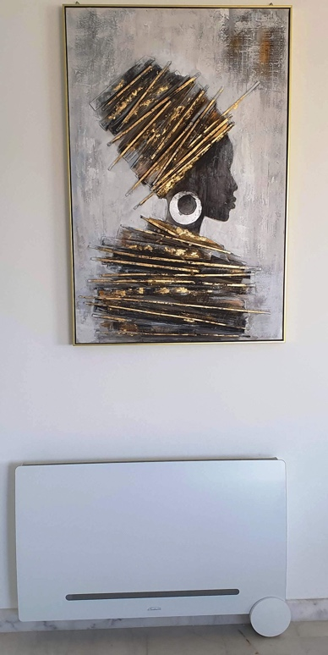
10. Private residence Perama (ART U)

